出版物 IWRG641.1* 2019年6月  * 此版本取代了2009年6月发布的IWRG641 | 工业废弃资源指南

目 录
概览 1
为什么废弃物管理是一个问题？ 1
废弃物类型及管理方式 2
农场主的法律责任是什么？ 5

概览
要确保农业企业的健康、安全和高产，对农场废弃物的良好管理至关重要。根据法律规定，农场主和所有维多利亚人都有义务确保他们的废弃物不对环境造成影响。
对农场的废弃物处理不当会造成污染，并会增加您的赔偿责任。
本指南为农场主提供了良好的废弃物管理实践指导，以最大程度地减少潜在的赔偿责任。

为什么废弃物管理是一个问题？
“清洁和绿色”农业在澳大利亚农产品的国内和海外销售中具有越来越重要的意义。
对农场废弃物进行妥善管理可以通过预防以下情况使您的农场受益：
- 可影响地产价值的污染情况
- 您的农场的土地和水受到污染
- 传播疾病的蚊子、有害动物和捕食性动物的滋
生地
- 对农产品的污染
- 牲畜受伤、生病或死亡
- 难闻的气味
- 因对废弃物管理不善造成的大量处罚和清理费用。
如今，替代性处理和回收计划为农场主提供了更多处理废弃物的选择。
环保署鼓励按以下优先顺序选择废弃物处理方式：

避免或减少废弃物的产生
在购买材料时，要考虑处理的成本。有效的废弃物管理始于只购买您需要的东西。

尽可能地重复使用和回收利用废弃物
在购买材料时，重要的是要检查部件和包装是否容易被重复使用或回收利用。将所有产品废弃物分类，如堆肥、回收、空桶、油品、化学品和一般废弃物，以便有效地再利用、回收或处理。
确保废弃物在再利用、回收或处理之前得到妥善的储存，以避免污染环境或对人、动物或农产品造成伤害。

妥善地处理废弃物
绿色废弃物可以用于堆肥并作为肥料和土壤改良剂重新使用。使用绿色废弃物堆肥将有助于破坏杂草的种子。

只可在经过批准的地方处置废弃物
由于极易造成对土地、水或空气的污染，不可在您的地产范围内处置家庭垃圾、不需要的化学品、废油或润滑剂。
不能再利用、回收、堆肥或处理的废弃物必须在废弃物转运站或适当的填埋场处理。
也可选择让持有工作许可的废弃物处理公司清除农场废弃物。可访问https://portal.epa.vic.gov.au/irj/portal/在线搜索联系人，或持有工作许可的废弃物处理方、处置方以及经审批的运输服务提供方

废弃物类型及管理方式

废金属/废旧电线
可以重新用于未来工程的金属应安全储存。
任何不能再利用的金属都有回收利用的潜力，即使它已经生锈或被烧过。有些公司会有偿回收废金属。
如需了解有关您所在地区的金属回收商的详细信息，请联系您所在地区的废弃物和资源回收小组（WRRG）或当地市政委员会。
可访问https://www.sustainability.vic.gov.au/
Government/Waste-and-resource-recovery/Council-waste-and-recycling-centres查找当地的废弃物和回收中心的详细信息
其他可以收集/回收的废弃物包括用过的铁丝网、车体和波纹铁。

砖石料——混凝土、砖和瓦片
混凝土和干净的砖块可重新用于农场的工程建设，只要该材料的设计能适合相关用途，并且没有被金属、塑料、化学品和石棉污染。可接受的工程包括建造农场车道和石垫。
如果您接受其他来源的废弃物，再利用不合适的材料（工业废弃物等）或用拆下的材料填充农场的区域，您的行为可能会构成非法倾倒和污染，需要承担清理责任。
维多利亚州的大部分地区现在都有砖石废料的回收设施；请联系您的WRRG或当地市政委员会了解进一步信息。

石棉
石棉，特别是易碎的石棉产品，在拆除、运输和处置过程中可能会因为吸入石棉纤维而导致健康风险。因此，在运输和处置过程中要对石棉产品进行妥善处理。
对废弃石棉的处理，无论其来自工业还是家庭环境，都应由环保署负责管理。此外，环保署还负责对工业（包括商业或贸易）来源的石棉运输进行管理。
2017年《职业健康和安全条例》列出了在工作场所加工和处理石棉的相关规定。任何对于工作场所石棉污染的担忧都应该与维多利亚工作安全局讨论。如果对家庭环境中的石棉有任何担忧，应与当地市政委员会的环境卫生官员联系。
由石棉制成的产品不应重复使用，也不能回收利用。这些废弃物必须得到妥善的处理，并在持有许可证的填埋场进行安全处置。可由获得WorkSafe许可的拆除承包商执行这项任务。
如果您不确定或怀疑有石棉材料，请在拆除前找专业人员确认。在农场发现的石棉产品包括：石棉水泥板、建筑物、包层、衬垫、屋顶和管道。
如需了解可处理石棉材料的垃圾填埋场的详情，请联络当地的市政委员会或访问www.asbestos.vic.gov.au，寻找持有工作许可的清理工。
请参考 IWRG611 石棉运输和处置以了解如何妥善处理和处置石棉材料。如需了解关于石棉处理和处置的进一步信息，也可以访问 health.vic.gov.au 网页。

空的化学品桶和废旧容器
所有空的化学品桶在使用后应立即进行三次冲洗，以防止化学品残留物在桶内固化。
三次冲洗应直接进入喷洒槽，以便重复使用。如果无法做到这一点，应在冲洗用水不会被排放到周围环境中（包括水道）或影响到人、牲畜或产品的地方冲洗化学品桶。
用过的容器通常可用于再包装，应退回给零售商。
如果容器不能退回，可以选择以下处置方式：
- DrumMUSTER是一个全国性的项目，用于收集和回收不可退回的、空的、清洁的农药和兽药容器。合格的容器将被贴上DrumMUSTER的标志（贴纸、标签或压花）。如需了解更多信息，请联系当地市政委员会，访问DrumMUSTER网站www.drummuster.org.au，或致电（02）6206 6868。
- 如果容器不符合DrumMUSTER的要求，应进行三次冲洗，然后在底部穿孔，并回收或交由适当的持有许可证的垃圾填埋场处置。联系当地市政委员会，了解转运站或回收服务的详情。
- 大于200升的硬质容器必须被重新使用或回收，不能被送往垃圾填埋场。如需了解如何回收IBC的详情，请访问www.drummuster.org.au/
container-recycling/the-abcs-for-your-ibcs。
在重新使用、回收或处理之前，所有空容器应存放
在农场的安全区域。更多信息请参考液体储存和处
理指南 （Liquid storage and handling guidelines）（环保署1698号出版物）。

化学品（不需要的或多余的化学品）
ChemClear 是一项回收 Avcare 和兽医制造商和分销协会 (VDMA) 成员公司生产的农药和兽药的计划。
需要处理不再需要的农药和兽药的用户应访问ChemClear网站www.chemclear.com.au，或致电
1800 008 182登记相关产品。

油品和滤油器
废油是一种宝贵的资源，可由废油回收商从您的农场收集（可能有最低起收量），或者您可以将其送至配备油品收集设施的转运站。请与当地市政委员会联系，详细了解可以接受废油回收的场所信息。
用过的滤油器属于其他分类，禁止将其丢弃到垃圾场，因为用过的滤油器可以被回收，可同时回收金属和油。排出滤油器中残留的机油并按类型和大小分类，待经环保署批准的运输商收集。参见 IWRG423 滤油器——“再利用”分类，了解有关回收滤油器的更多细节。也可以选择在废弃物转运站处理滤油器。
使用废油作为抑尘剂会造成土地污染，并可能造成对地表水或地下水的污染。清理费用和对地产价值的潜在影响可能会让您的农场蒙受巨大的损失。
如果有可能已经发生了土壤污染（例如，来自化学品或燃料/石油泄漏），您应该联系环保署以获得进一步指导。

轮胎
轮胎可用于农场内的合法用途（例如，放在青贮饲料堆上），但不应带入农场进行处理。不使用时，应妥善存放轮胎以尽量减少火灾风险。堆放在农场里的轮胎可能成为蛇、捕食性动物和其他害虫害兽的繁殖地。
废弃轮胎不得：
- 用于土木工程中的膨化材料
- 用于水土流失控制工程
- 用于助燃（例如，烧树桩、家畜尸体）
- 用半个轮胎建造排水沟
- 用作树木防护装置
- 被埋藏或燃烧。
储存超过40吨或5000个EPU的废轮胎，需要获得环保署的批准或许可。
有关使用和储存废轮胎的更多信息，请参见《在农场和其他私人地产范围内使用废轮胎》（Using waste tyres on farms and other private property）（环保署1652号出版物）。
如果轮胎不能在您的农场重复利用，请与WRRG
或市政委员会联系，寻找合适的回收或处理场所。

家畜尸体
家畜尸体应送至屠宰场或加工厂回收利用，或送至适当的持有许可证的填埋场处理。如果无法做到这一点，只要埋葬地点不对土地、地表水、地下水或空气（气味）产生不利影响，也可以在农场埋葬少量的家畜尸体。
未经环保署批准，猪场、饲养厂和肉鸡或蛋鸡养殖场等密集型动物产业的死畜不得在农场内掩埋。
为了减少对环境的影响，应统一设立农场内的埋葬地点，具体要求如下：
- 坡度小于5%的高地，以保证适当的排水，防止雨后积水
- 考虑到现场具体的地质情况和对地下水的影响，在地下水位和坑底之间至少保持两米的距离
- 距离任何地表水位置至少200米
- 距离相邻的房屋至少300米
- 避免高度或中度透水的土壤。
您还应该：
- 用至少一米厚的土壤覆盖家畜尸体
- 必要时，引导地表径流远离坑穴
- 回填时可在坑穴位置略微堆高。
您可能需要安装临时围栏，以协助恢复该区域的生态。
如果将死畜留在围场内，会有潜在的疾病风险，
并可能污染土地和水。维多利亚州农业署在www.agriculture.vic.gov.au的“Agnote AG1264”部分提供了一份关于如何处理遭山火而死亡的家畜的指南

青贮/饲料包装物和干草扎带/绳
为避免农产品、土地和水受到污染，应妥善管理青贮/饲料包装物和干草扎带/绳。
维多利亚州各地都有青贮饲料包装物的回收计划。任何不能回收的青贮饲料包材都应在当地的转运站或填埋场处理。请联系WRRG或当地市政委员会，了解回收计划的详情。
在一些地区，干草扎带/绳可以被回收。如果您所在地区没有这项服务，干草带应该可以在农场重新使用，或在当地的转运站或填埋场处理。
回收青贮饲料包材和干草扎带的一个条件是，该材料中不含多余的土壤、植物材料和其他污染物。
不要焚烧青贮饲料或干草包材。燃烧这些材料将释放出对人体有毒的烟雾，而且其化学残留物可能在降雨时随雨水进入水道。

处理过的木材
经处理的木材含有有毒化学品，如砷、铬和铜。不能焚烧，因为烟雾和灰烬会影响人体健康并污染土壤和水。食用残余灰烬的动物也可能受到伤害。
经过处理的木材（CCA松木、杂酚醛硬木）应安全储存，并重新用于农场的未来工程。如果这不可行，应在转运站或垃圾填埋场进行处理。

树木和植物废料
树木废料可以留在原地构成自然生态或作为木柴使用。茬口可以增强土壤结构，减少降雨造成的侵蚀。
在妥善控制的情况下，焚烧树木、植物和秸秆也是可行的。空气质量可能会受到烟雾的影响，并对人体健康产生影响。如果您计划焚烧树木和植物废料，必须考虑以下问题：
- 该行为必须遵守当地法律。详情请联系当地市政委员会。
- 请联系您当地的CFA，了解消防要求。
- 不可在火中加入其他废弃物，如轮胎、干草带、青贮饲料包装或生活垃圾。
- 风向应远离邻居和其他敏感用途土地，如住宅、学校和城镇。
- 考虑风向和烟雾会如何影响公路或道路，确保避免烟雾排放可能造成的危害（能见度）。
- 确保树木和植物材料是干燥的（为了有效燃烧和减少烟雾）。
- 避免产生大量的木材堆，因为这可能构成火灾
风险。
- 如果用作堆肥，考虑将木材刨成碎屑，以加速这一过程。不要将有病虫害的木材用作堆肥，因为在堆肥过程中可能会破坏病原体。
焚烧应避免以下区域：
- 有可能产生任何场外影响，包括污染地下水的
地方
- 水位接近地表的地方
- 距离任何地表水100米范围内
- 定期排入自然水道或排水管线的区域
- 沟壑或洼地以及易受水淹的地区
- 泻湖、湿地或老河道。

可回收物
将铝、玻璃和纸张等可回收物置于市政委员会的回收站、当地回收承包商或社区回收设施中。

生活垃圾
厨余垃圾可用作堆肥。其他生活垃圾应通过废弃物管理承包商的服务进行处理，或在当地垃圾填埋场或废物转运站进行处理。
维多利亚州可持续发展协会推出"Detox Your Home"家用化学品免费收集服务，可回收煤气罐、电池和荧光灯管等家用物品，以及酸和油漆等化学品。如需了解有关 "为府上排毒"（Detox Your Home）服务的更多信息，请访问www.sustainability.vic.gov.au。

农场主的法律责任是什么？
根据《1970年环境保护法》（Environment Protection Act 1970），对农场废弃物的不当处理可能构成犯罪，或违反当地法规。
本出版物可用作您的农场的废弃物管理指南。其中并未列出全部废弃物类型和可用的管理方案清单。如果您不确定如何妥善管理废弃物，请联系当地市政委员会或环保署办公室以获取更多信息。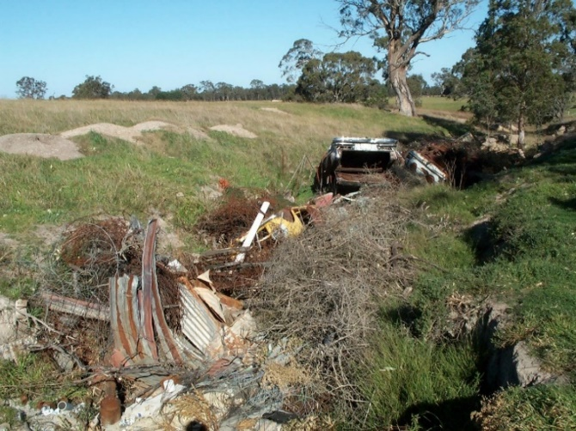
之前：农场的废弃物处理不当，对牲畜、人和环境构成威胁。
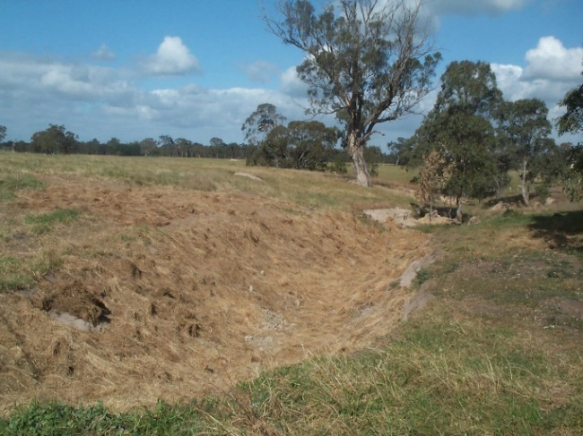之后：清理后的区域准备重新种上植被。
更多信息
维多利亚州环境保护署：
1300 372 842 (1300 EPA VIC)
www.epa.vic.gov.au/business-and-industry/guidelines/agricultural-guidance

有用的网站
维多利亚州农业署
www.agriculture.vic.gov.au
您身边的Planet Ark回收网站
www.recyclingnearyou.com.au
如需查找当地市政委员会网站，请访问维多利亚市政协会网站。
www.mav.asn.au/vic-councils/find-your-council

回收和处理服务
维多利亚州可持续发展协会：1300 363 744
www.sustainability.vic.gov.au

